容器
18. java 容器都有哪些？
常用容器的图录：
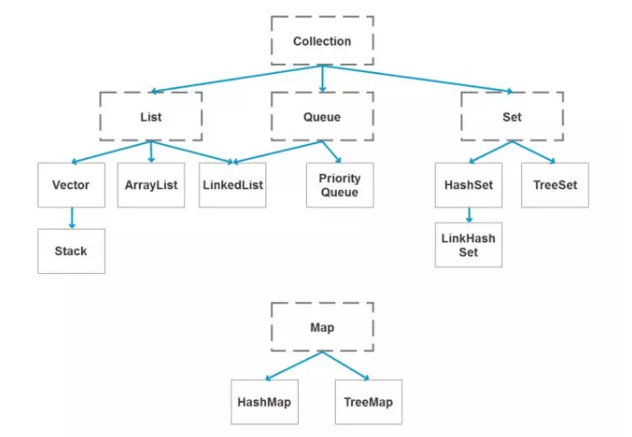
19. Collection 和 Collections 有什么区别？
java.util.Collection 是一个集合接口（集合类的一个顶级接口）。它提供了对集合对象进行基本操作的通用接口方法。Collection接口在Java 类库中有很多具体的实现。Collection接口的意义是为各种具体的集合提供了最大化的统一操作方式，其直接继承接口有List与Set。
Collections则是集合类的一个工具类/帮助类，其中提供了一系列静态方法，用于对集合中元素进行排序、搜索以及线程安全等各种操作。
20. List、Set、Map 之间的区别是什么？
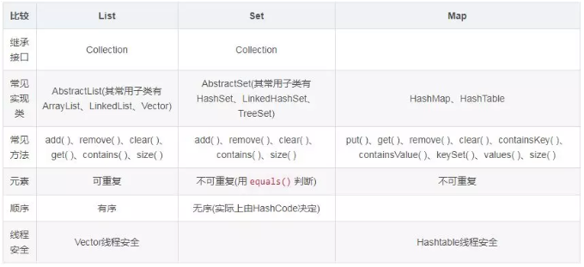
21. HashMap 和 Hashtable 有什么区别？
hashMap去掉了HashTable 的contains方法，但是加上了containsValue（）和containsKey（）方法。
hashTable同步的，而HashMap是非同步的，效率上逼hashTable要高。
hashMap允许空键值，而hashTable不允许。
22. 如何决定使用 HashMap 还是 TreeMap？
对于在Map中插入、删除和定位元素这类操作，HashMap是最好的选择。然而，假如你需要对一个有序的key集合进行遍历，TreeMap是更好的选择。基于你的collection的大小，也许向HashMap中添加元素会更快，将map换为TreeMap进行有序key的遍历。
23. 说一下 HashMap 的实现原理？
HashMap概述： HashMap是基于哈希表的Map接口的非同步实现。此实现提供所有可选的映射操作，并允许使用null值和null键。此类不保证映射的顺序，特别是它不保证该顺序恒久不变。
HashMap的数据结构： 在java编程语言中，最基本的结构就是两种，一个是数组，另外一个是模拟指针（引用），所有的数据结构都可以用这两个基本结构来构造的，HashMap也不例外。HashMap实际上是一个“链表散列”的数据结构，即数组和链表的结合体。
当我们往Hashmap中put元素时,首先根据key的hashcode重新计算hash值,根绝hash值得到这个元素在数组中的位置(下标),如果该数组在该位置上已经存放了其他元素,那么在这个位置上的元素将以链表的形式存放,新加入的放在链头,最先加入的放入链尾.如果数组中该位置没有元素,就直接将该元素放到数组的该位置上。
需要注意Jdk 1.8中对HashMap的实现做了优化,当链表中的节点数据超过八个之后,该链表会转为红黑树来提高查询效率,从原来的O(n)到O(logn)
24. 说一下 HashSet 的实现原理？
HashSet底层由HashMap实现
HashSet的值存放于HashMap的key上
HashMap的value统一为PRESENT
25. ArrayList 和 LinkedList 的区别是什么？
最明显的区别是 ArrrayList底层的数据结构是数组，支持随机访问，而 LinkedList 的底层数据结构是双向循环链表，不支持随机访问。使用下标访问一个元素，ArrayList 的时间复杂度是 O(1)，而 LinkedList 是 O(n)。
26. 如何实现数组和 List 之间的转换？
List转换成为数组：调用ArrayList的toArray方法。
数组转换成为List：调用Arrays的asList方法。
27. ArrayList 和 Vector 的区别是什么？
Vector是同步的，而ArrayList不是。然而，如果你寻求在迭代的时候对列表进行改变，你应该使用CopyOnWriteArrayList。
ArrayList比Vector快，它因为有同步，不会过载。
ArrayList更加通用，因为我们可以使用Collections工具类轻易地获取同步列表和只读列表。
28. Array 和 ArrayList 有何区别？
Array可以容纳基本类型和对象，而ArrayList只能容纳对象。
Array是指定大小的，而ArrayList大小是固定的。
Array没有提供ArrayList那么多功能，比如addAll、removeAll和iterator等。
29. 在 Queue 中 poll()和 remove()有什么区别？
poll() 和 remove() 都是从队列中取出一个元素，但是 poll() 在获取元素失败的时候会返回空，但是 remove() 失败的时候会抛出异常。
30. 哪些集合类是线程安全的？
vector：就比arraylist多了个同步化机制（线程安全），因为效率较低，现在已经不太建议使用。在web应用中，特别是前台页面，往往效率（页面响应速度）是优先考虑的。
statck：堆栈类，先进后出。
hashtable：就比hashmap多了个线程安全。
enumeration：枚举，相当于迭代器。
31. 迭代器 Iterator 是什么？
迭代器是一种设计模式，它是一个对象，它可以遍历并选择序列中的对象，而开发人员不需要了解该序列的底层结构。迭代器通常被称为“轻量级”对象，因为创建它的代价小。
32. Iterator 怎么使用？有什么特点？
Java中的Iterator功能比较简单，并且只能单向移动：
(1) 使用方法iterator()要求容器返回一个Iterator。第一次调用Iterator的next()方法时，它返回序列的第一个元素。注意：iterator()方法是java.lang.Iterable接口,被Collection继承。
(2) 使用next()获得序列中的下一个元素。
(3) 使用hasNext()检查序列中是否还有元素。
(4) 使用remove()将迭代器新返回的元素删除。
Iterator是Java迭代器最简单的实现，为List设计的ListIterator具有更多的功能，它可以从两个方向遍历List，也可以从List中插入和删除元素。
33. Iterator 和 ListIterator 有什么区别？
Iterator可用来遍历Set和List集合，但是ListIterator只能用来遍历List。
Iterator对集合只能是前向遍历，ListIterator既可以前向也可以后向。
ListIterator实现了Iterator接口，并包含其他的功能，比如：增加元素，替换元素，获取前一个和后一个元素的索引，等等。

